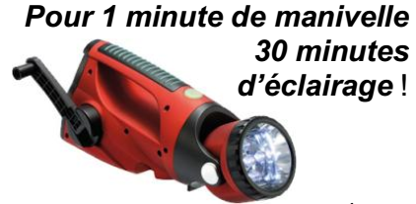
Exercice n°4 :
On étudie une lampe qui fonctionne sans pile, mais avec une dynamo (petit alternateur) et un accumulateur rechargeable qui permet d’alimenter des diodes électroluminescentes (DEL). Elle s’utilise en deux étapes : (1) tourner la manivelle, (2) allumer la lampe.
1. Compléter la chaine énergétique ci-dessous :
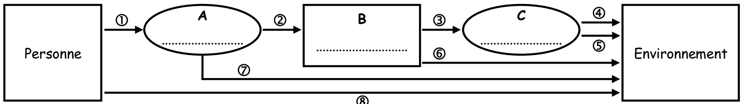
a. en nommant les convertisseurs A et C puis le réservoir B.
b. en nommant chaque mode de transfert (de ① à ⑧).
c. en surlignant ceux qui correspondent à une dégradation d’énergie.
2. Une personne tourne la manivelle pendant 60 s en développant la puissance Pm = 100 W.
a. Indiquer le numéro de transfert auquel est associée la puissance Pm.
b. Calculer en joules l’énergie Ef fournie par cette personne.
3. La puissance lumineuse développée par les DEL en fonctionnement normal vaut 1,0 W.
a. Calculer, en joules puis en wattheures, l’énergie lumineuse E_{lum} fournie pendant 30 minutes d’éclairage.
b. Les deux valeurs d’énergies précédentes vous paraissent-elles contradictoires avec l’indication de la lampe.
Justifier à l’aide de la chaîne énergétique.
c. Calculer le rendement global de la lampe.

Correction.
Exercice n°4 :
1.a.
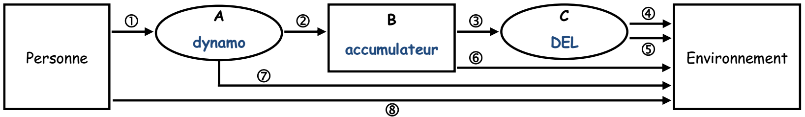
b.
① : transfert mécanique | ② : transfert électrique | ③ : transfert électrique | ④ : rayonnement
⑤, ⑥, ⑦ et ⑧ : transfert thermique
c. Comme il y a dégradation d’énergie chaque fois qu’un transfert thermique n’est pas utile, les transferts ⑤, ⑥,⑦ et ⑧ correspondent à une dégradation d’énergie.
2.a. La puissance Pm est associée au transfert ①.
b. L’énergie fournie est : E_{f} = Pm x Δt = 100 x 60 = 6,0.10³ J = 6,0 kJ.
3.a. L’énergie lumineuse fournie est : E_{lum} = P_{lum} x Δt = 1,0 x 30x60 = 1,8.10³ J = 1,8 kJ
Ou encore, E_{lum} = P_{lum} x Δt = 1,0 x 0,50 = 0,50 Wh.
b. Le fait que l’énergie lumineuse fournie pendant 30 minutes (transfert ④) soit inférieure à l’énergie fournie pendant 1 minute (transfert ①) n’est pas contradictoire avec l’indication de la lampe car des « pertes » d’énergie sont inévitables (transfert thermique à l’environnement).
c. Le rendement global de la lampe est :

r =$\frac{\text{énergiefournie}}{\text{énergiereçu}}=\frac{E_{\text{lum}}}{E_{f}}=\frac{1,8}{6,0}=0,\text{30}=\text{30}\text{\%}$

